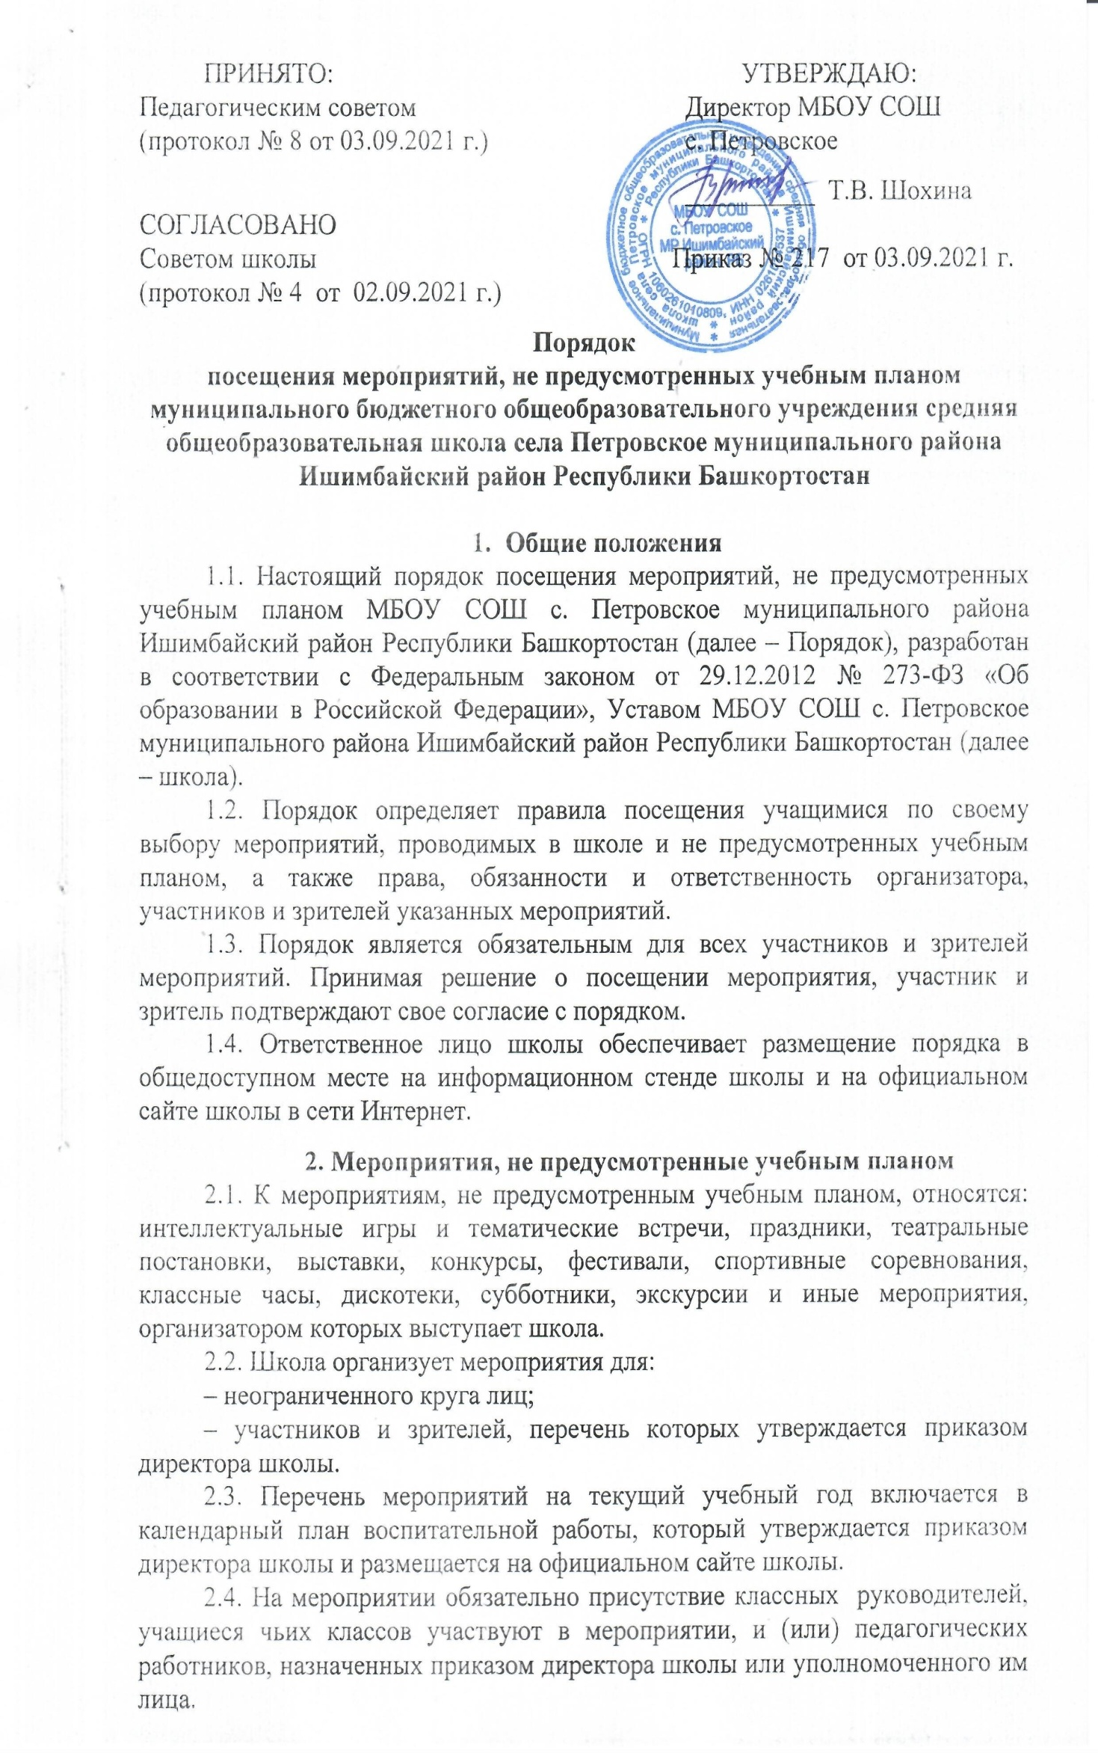
ПРИНЯТО: УТВЕРЖДАЮ: Педагогическим советом Директор МБОУ СОШ
(протокол № 8 от 03.09.2021 г.) с. Петровское

__________ Т.В. Шохина
СОГЛАСОВАНО
Советом школы Приказ № 217 от 03.09.2021 г.
(протокол № 4 от 02.09.2021 г.)

Порядок
посещения мероприятий, не предусмотренных учебным планом
муниципального бюджетного общеобразовательного учреждения средняя общеобразовательная школа села Петровское муниципального района Ишимбайский район Республики Башкортостан

- Общие положения
1.1. Настоящий порядок посещения мероприятий, не предусмотренных учебным планом МБОУ СОШ с. Петровское муниципального района Ишимбайский район Республики Башкортостан (далее – Порядок), разработан в соответствии с Федеральным законом от 29.12.2012 № 273-ФЗ «Об образовании в Российской Федерации», Уставом МБОУ СОШ с. Петровское муниципального района Ишимбайский район Республики Башкортостан (далее – школа).
1.2. Порядок определяет правила посещения учащимися по своему выбору мероприятий, проводимых в школе и не предусмотренных учебным планом, а также права, обязанности и ответственность организатора, участников и зрителей указанных мероприятий.
1.3. Порядок является обязательным для всех участников и зрителей мероприятий. Принимая решение о посещении мероприятия, участник и зритель подтверждают свое согласие с порядком.
1.4. Ответственное лицо школы обеспечивает размещение порядка в общедоступном месте на информационном стенде школы и на официальном сайте школы в сети Интернет.

2. Мероприятия, не предусмотренные учебным планом
2.1. К мероприятиям, не предусмотренным учебным планом, относятся: интеллектуальные игры и тематические встречи, праздники, театральные постановки, выставки, конкурсы, фестивали, спортивные соревнования, классные часы, дискотеки, субботники, экскурсии и иные мероприятия, организатором которых выступает школа.
2.2. Школа организует мероприятия для:
– неограниченного круга лиц;
– участников и зрителей, перечень которых утверждается приказом директора школы.
2.3. Перечень мероприятий на текущий учебный год включается в календарный план воспитательной работы, который утверждается приказом директора школы и размещается на официальном сайте школы.
2.4. На мероприятии обязательно присутствие классных руководителей, учащиеся чьих классов участвуют в мероприятии, и (или) педагогических работников, назначенных приказом директора школы или уполномоченного им лица.
2.5. План проведения каждого конкретного мероприятия, должностное лицо, ответственное за организацию и проведение мероприятия, состав организационного комитета утверждаются приказом директора школы или уполномоченного им лица.
2.6. Сценарием мероприятия могут быть установлены требования к внешнему виду участников и зрителей мероприятия.

3. Порядок участия в мероприятии

3.1. Учащиеся вправе выбирать и посещать любые мероприятия, не предусмотренные учебным планом и организованные для данной категории учащихся в соответствии с порядком. Участие учащихся в мероприятиях, организуемых органами местного самоуправления, органами государственной власти, юридическими или физическими лицами, участником которых заявлена школа или ее учащиеся, осуществляется на добровольной основе.
3.2. Учащиеся вправе принимать участие в подготовке и проведении мероприятий, организуемых школой, в составе организационного комитета.
3.3. Участие в мероприятиях, в рамках которых осуществляется трудовая деятельность учащихся, например, благоустройство территории школы, или сбор макулатуры, в том числе в составе организационного комитета, осуществляется на основании письменного согласия совершеннолетних учащихся или родителей (законных представителей) несовершеннолетних учащихся.
3.3.1. Письменные согласия хранятся в папке класса.
3.4. Участниками и зрителями мероприятий могут быть:
- учащиеся школы;
- родители (законные представители), иные родственники учащихся;
- работники школы;
- лица, не являющиеся участниками образовательных отношений и приглашенные школой на мероприятие;
- сопровождающие лиц с ОВЗ, являющихся участниками, зрителями или приглашенными лицами.
3.5. Круг участников и зрителей мероприятия определяется школой самостоятельно с учетом направленности и тематики организуемого мероприятия, а также места его проведения и его пропускной способности.
3.6. Перечень приглашенных лиц утверждается директором или уполномоченным им лицом.
3.7. В целях обеспечения безопасности учащихся и работников школы на мероприятия не допускаются лица, не являющиеся участниками и зрителями мероприятия.
3.8. Вход и пребывание на территории и в зданиях школы всех участников и зрителей мероприятия осуществляются заблаговременно в соответствии с установленным пропускным и внутриобъектовым режимом школы.

4. Права и обязанности организатора, участников и зрителей мероприятий

4.1. Школа как организатор мероприятия вправе:
4.1.1. Осуществлять фото-,видеосъемку, аудиозапись мероприятия.
4.1.2. Контролировать соблюдение участниками и зрителями порядка. При выявлении случаем нарушения порядка требовать его соблюдение.
4.1.3. Обеспечить эвакуацию участников и зрителей мероприятия в случае угрозы и (или) возникновения опасности причинения вреда жизни и здоровью участников и (или) зрителей мероприятия.
4.2. Школа как организатор мероприятия обязана:
4.2.1. Обеспечить безопасность участников и зрителей при проведении мероприятия.
4.2.2. Обеспечить при необходимости оказание первичной медико-санитарной помощи в порядке, установленном законодательством в сфере охраны здоровья.
4.3. Школа не несет ответственность за деньги, документы, ценные вещи, оставленные без присмотра участниками и зрителями мероприятия.
4.4. Участники и зрители мероприятий вправе:
4.4.1. Проводить фото-, видеосъемку, аудиозапись мероприятия, если это не мешает проведению мероприятия, другим его участникам и зрителям, в порядке, предусмотренном локальными нормативными актами школы, положением мероприятия.
4.4.2. Пользоваться средствами связи, если это не мешает проведению мероприятия, другим его участникам и зрителям, в порядке, предусмотренном локальными нормативными актами школы.
4.4.3. Пользоваться предметами с символикой, изображениями, надписями, сделанными в целях поддержки участников мероприятий, если такие предметы не носят оскорбительный характер и их использование не мешает проведению мероприятия, другим его участникам и зрителям.
4.5. Участники и зрители обязаны:
4.5.1. Соблюдать порядок на мероприятии.
4.5.2. Выполнять обоснованные требования ответственного за организацию и проведение мероприятия и администрации школы.
4.5.3. Соблюдать установленный пропускной и внутриобъектовый режим школы.
4.5.4. Действовать согласно указаниям ответственных за безопасность на мероприятии лиц в случае возникновения чрезвычайной ситуации.
4.6. Участникам и зрителям запрещено:
4.6.1. Проносить оружие, легковоспламеняющиеся, взрывчатые, ядовитые, химические вещества и предметы, громоздкие предметы, длина, ширина и высота которых превышает 150 см, длинномерные предметы, длина которых превышает 220 см, без письменного разрешения ответственного за организацию и проведение мероприятия, колющие и легко бьющиеся предметы без чехлов (упаковки), в том числе лыжи и коньки, иной инвентарь, необходимый для проведения мероприятия.
4.6.2. Употреблять алкогольные, слабоалкогольные напитки, пиво, наркотические средства и психотропные вещества, их прекурсоры и аналоги и другие одурманивающие вещества; находиться на территории и в здании школы в состоянии алкогольного или наркотического опьянения; курить в здании, на территории школы; играть в азартные игры; использовать ненормативную лексику (сквернословить).
4.6.3. Использовать предметы, создающие шумовой эффект.
4.6.4. Нарушать санитарно-эпидемиологические правила и нормы, противопожарные требования, правила техники безопасности, иные нормы законодательства, направленные на обеспечение безопасности граждан, охрану жизни и здоровья.
4.6.5. Демонстрировать принадлежность к политическим партиям, религиозным течениям, неформальным объединениям, фанатским клубам, а также осуществлять пропаганду политических, религиозных идей, идей, наносящих вред духовному или физическому здоровью человека.
4.6.6. Наносить надписи и расклеивать объявления, плакаты и другую продукцию информационного или рекламного содержания без письменного разрешения ответственного за организацию и проведение мероприятия.
4.6.7. Портить имущество школы или использовать его не по назначению, мусорить.
4.6.8. Приходить на мероприятие с предметами, продуктами, которые могут испачкать других участников и зрителей, имущество школы.
4.6.9. Проникать в помещения школы, не используемые для проведения мероприятия, без ведома и согласия ответственного за организацию и проведение мероприятия.
4.6.10. Создавать ситуации, мешающие проведению мероприятия.
4.7. Участники и зрители, нарушившие требования пунктов 4.5, 4.6 Порядка, удаляются с места проведения мероприятия и территории школы и могут быть не допущены к другим (последующим) мероприятиям школы.
4.8. Участники и зрители мероприятия, причинившие ущерб школе, иным участникам и зрителям, несут ответственность в соответствии с законодательством.
5. Информация о посещении учащимися мероприятий

5.1. Формами учета посещения мероприятия являются:
- состав организационного комитета, в который входит учащийся, утвержденный приказом директора школы;
- списки участников мероприятия, порядок формирования которых и ответственных за их составление определяет ответственный за организацию и проведение мероприятия;
- грамоты, сертификаты участникам, выдаваемые по итогам мероприятия;
- иные документы, подтверждающие участие учащихся в мероприятии и установленные сценарием (концепцией) мероприятия.
5.3. Документы, подтверждающие участие в мероприятиях, не предусмотренных учебным планом, в том числе в составе организационного комитета, относятся к сведениям об индивидуальных достижениях учащегося.
5.4. Поощрения учащихся за успехи в учебной, физкультурной, спортивной, общественной, научной, научно-технической, творческой, экспериментальной и инновационной деятельности по итогам мероприятий, не предусмотренных учебным планом, осуществляются в порядке и на условиях, установленных соответствующим локальным нормативным актом школы.

